 | Министерство науки и высшего образования Российской Федерации  Федеральное государственное автономное образовательное учреждение  высшего образования  «Московский государственный технический университет  имени Н.Э. Баумана  (национальный исследовательский университет)»  (МГТУ им. Н.Э. Баумана)

ФАКУЛЬТЕТ Информатика и системы управления

КАФЕДРА Компьютерные системы и сети (ИУ6)

НАПРАВЛЕНИЕ ПОДГОТОВКИ 09.03.01 Информатика и вычислительная техника

Отчет

по лабораторной работе № 2

Название: Построение IDEF0-модели функционирования заданной системы

Дисциплина: Теория систем и системный анализ

Студент | ИУ6-73Б |  |  | В.К. Залыгин
 | (Группа) |  | (Подпись, дата) | (И.О. Фамилия)
Преподаватель |  |  |  | Д.А. Миков
 |  |  | (Подпись, дата) | (И.О. Фамилия)

Москва, 2025

Цель работы
Овладение методологией IDEF0 для функционального моделирования сложных систем.
Задание
Разработать структурно-функциональную модель системы на основе методологии IDEF0.
Исходные данные: исследуемая система выбирается индивидуально, по согласованию с преподавателем. Рекомендуется выбрать систему, которая исследовалась при выполнении лабораторной работы №1.
ХОД РАБОТЫ
1 Выбор системы, описание предметной области
В качестве субъекта анализа выбран оптимизирующий компилятор с точки зрения разработчика компилятора.
IDEF0-диаграмма составляется для компиляции программ с целью создания файлов с оптимизированными ассемблерными листингами.
Субъектом анализа является пользователь компилятора.
2 Моделирование контекстной диаграммы
Контекстная диаграмма A-0 для исследуемой системы представлена на рисунке 1.
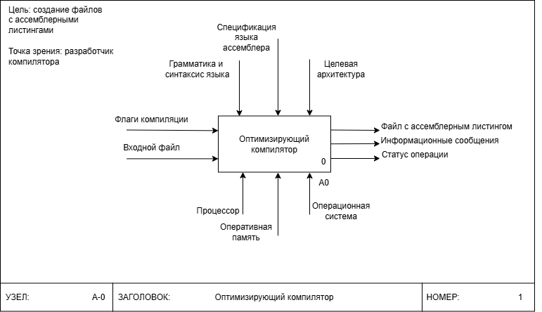
Рисунок 1 – Контекстная диаграмма А-0
Диаграмма A0 “Оптимизирующий компилятор” представлена на рисунке 2.
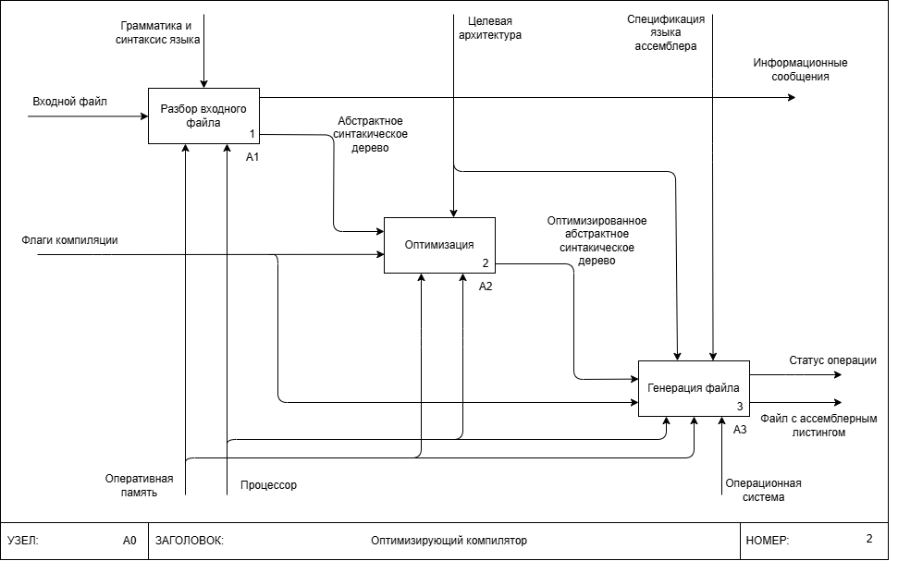
Рисунок 2 – диаграмма А0 “ Оптимизирующий компилятор”
Диаграмма A1 “ Разбор входного файла” представлена на рисунке 3.
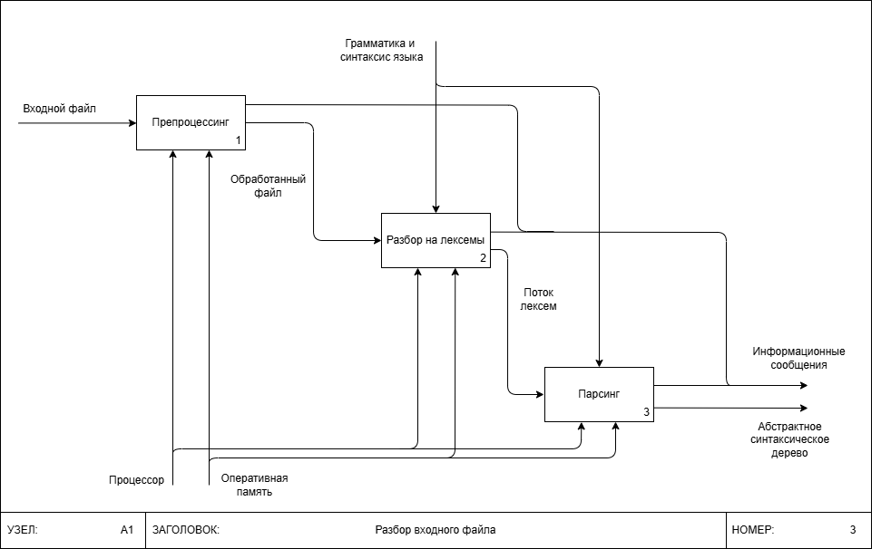
Рисунок 3 – диаграмма А1 “ Разбор входного файла”

Диаграмма A2 “Оптимизация” представлена на рисунке 4.
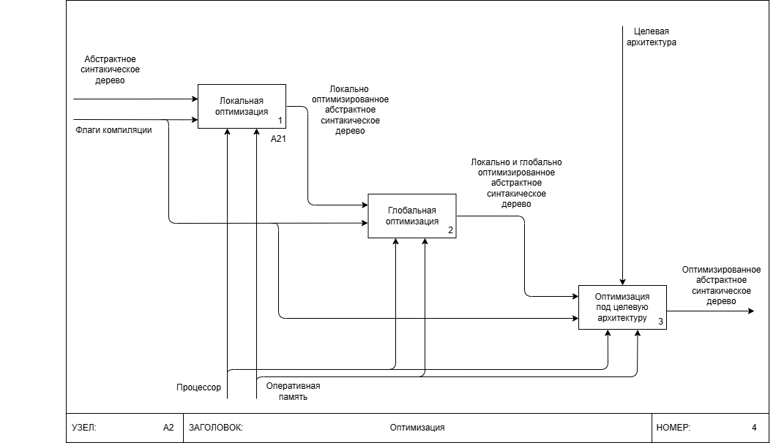
Рисунок 4 – диаграмма А2 “Оптимизация”
Диаграмма A3 “ Генерация файла” представлена на рисунке 5.
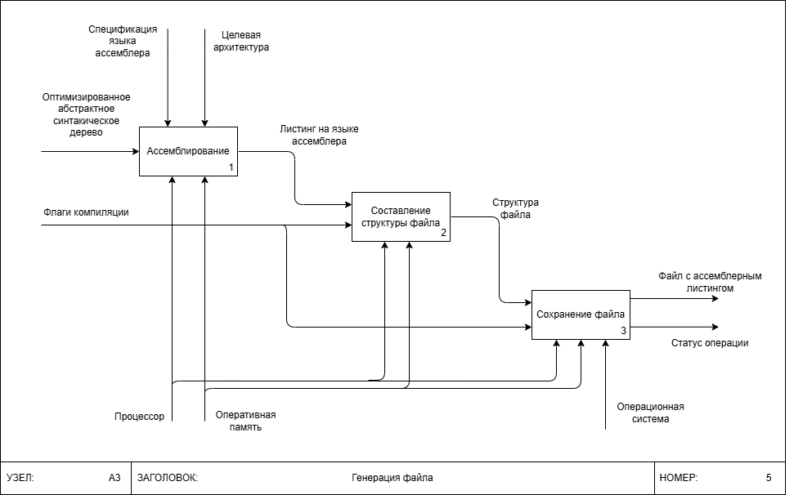
Рисунок 5 – диаграмма А3 “Генерация файла”

Диаграмма A21 “Локальная оптимизация” представлена на рисунке 6.
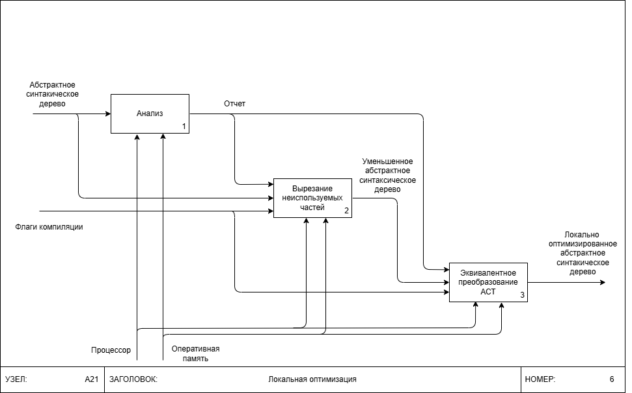
Рисунок 6 – диаграмма А21 “Локальная оптимизация”
Выявленные узкие места и способы их исправления представлены в таблице 1.
Таблица 1 – Предложенные контрмеры
Узкое место | Способ исправления
Оптимизация не учитывает возможность многократных проходов по АСТ. | Сделать обратную связь для многократных проходов при оптимизации.
Входной файл может содержать некорректную программу. | Добавить проверку правильности входного файла с программой.

Заключение
В ходе работы была разработана структурно-функциональная модель системы на основе методологии IDEF0. Также был проведен анализ модели “как есть”, выявлены недостатки и уязвимости в функционировании системы и выработаны контрмеры для их устранения.

КОНТРОЛЬНЫЕ ВОПРОСЫ
1. В чем преимущество структурного подхода при исследовании
сложных систем?
Структурный подход позволяет рассматривать сложную систему как совокупность взаимосвязанных функциональных блоков.
Каждый блок выполняет определённую функцию и имеет чётко определённые входы, выходы, управляющие воздействия и механизмы.
Такой подход облегчает анализ, проектирование и оптимизацию системы, так как позволяет:
- разбить сложную задачу на более простые части;
- выявить связи между элементами;
- понять, где находятся узкие места и дублирование функций;
- упростить модификацию и документирование.
По сути, структурное моделирование помогает «разобрать систему на слои» и увидеть её логику без избыточных деталей.
2. Укажите назначение методологии IDEF0.
Методология IDEF0 предназначена для описания, анализа и документирования функций сложных систем. Она используется для формализации бизнес-процессов и технологических схем в удобном для анализа виде.
IDEF0 показывает, что система делает, что ей нужно для выполнения функций, что она производит и что управляет её поведением.
Основная цель — создать наглядную и логически непротиворечивую модель, которая облегчает анализ текущего состояния и разработку улучшенной версии.
3. Поясните назначение моделей «как есть» и «как должно быть».
Модель «как есть» (AS-IS) описывает текущее состояние системы — как она функционирует на данный момент, с существующими процессами, взаимодействиями и проблемами. Она нужна для выявления узких мест, избыточных потоков и неэффективных операций.
Модель «как должно быть» (TO-BE) представляет улучшенный вариант системы, в котором устранены недостатки и реализованы оптимизации. Эта модель используется для проектирования новой архитектуры, планирования автоматизации и внедрения изменений.
Построение обеих моделей позволяет провести анализ перехода от текущего состояния к целевому.
4. Что представляет собой IDEF0-модель?
IDEF0-модель — это графическое и текстовое представление функциональной структуры системы.
Она состоит из набора взаимосвязанных диаграмм, каждая из которых описывает определённый уровень детализации.
Каждый функциональный блок в IDEF0 имеет стандартную структуру:
- входы (Inputs) — что поступает на обработку,
- выходы (Outputs) — что создаётся в результате,
- управления (Controls) — что регулирует выполнение функции,
- механизмы (Mechanisms) — кто или что выполняет функцию.
Такая модель позволяет единообразно описывать процессы любой сложности.
5. Зачем при построении IDEF0-модель необходимо указывать цель
моделирования и точку зрения?
Цель моделирования определяет зачем создаётся модель — например, для оптимизации процессов, анализа узких мест или автоматизации функций.
Точка зрения задаёт границы и уровень детализации модели — с позиции кого рассматривается система (пользователя, разработчика, аналитика, руководства).
Без этого модель может оказаться избыточной или, наоборот, неполной:
- цель обеспечивает направленность и логическую завершённость описания;
- точка зрения помогает определить, какие функции и связи действительно важны для анализа.
6. Перечислите и поясните ограничения сложности IDEF0-диаграмм.
Методология IDEF0 предусматривает несколько ограничений для повышения читаемости и структурности диаграмм.
- Количество блоков на диаграмме — от 3 до 6 (максимум 7), чтобы не перегружать схему.
- Количество входящих и исходящих стрелок — должно быть разумным, чтобы диаграмма оставалась понятной.
- Иерархичность — каждая диаграмма может быть декомпозирована на подуровни (A0, A1, A2…), но уровень детализации должен быть оправдан задачей.
- Единый контекст — каждая диаграмма описывает только один аспект системы.
- Однозначность связей — все стрелки и блоки должны иметь уникальные имена и понятные назначения.
Эти ограничения делают модель компактной, логичной и пригодной для анализа.
7. Какие диаграммы входят в состав IDEF0-модели?
Полноценная IDEF0-модель включает несколько типов диаграмм.
1) Контекстная диаграмма (A-0) — верхний уровень, показывающий систему в целом, её границы, входы, выходы, управляющие и механизмы.
2)Диаграмма первого уровня (A0) — раскрывает основную функцию на несколько крупных подпроцессов.
3) Диаграммы декомпозиции (A1, A2, A3, …) — детализируют каждый подпроцесс, показывая внутреннюю структуру и взаимодействия.
4) Диаграммы второго и последующих уровней (A21, A31, …) — применяются при необходимости более глубокого анализа конкретных функций.
Такое многоуровневое представление позволяет описывать систему «сверху вниз» — от общего к частному.

